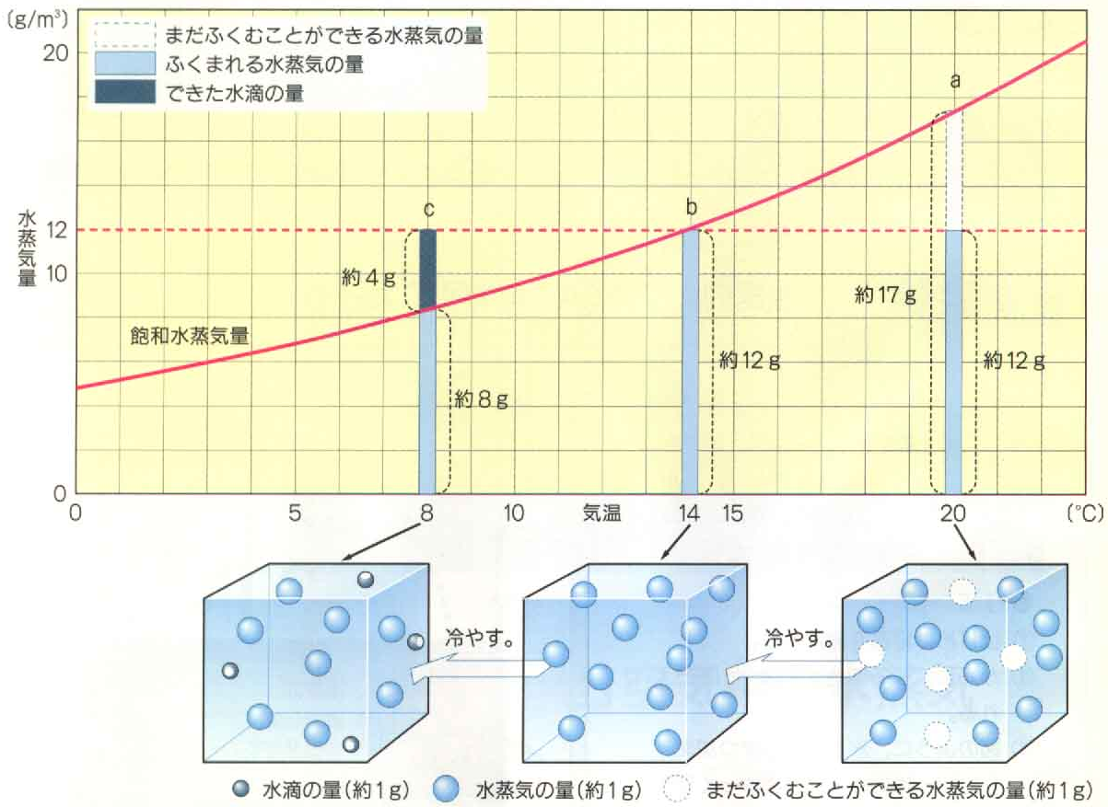☆湿度の性質

|  |  |  |
| --- | --- | --- |
| 湿度が | 高い | 低い |
| 空気中の  水蒸気 | 少ない  多い | 少ない  多い |
| 飽和水蒸気量  に対して | 余裕が | 余裕が |
| 洗濯物は | 乾く  乾きにくい | 乾く  乾きにくい |

２本の温度計で１セットですが、片方の温度計は球の部分がガーゼで湿らせてあります。

普通の温度計のほうを（　　乾球　　温度計）、湿らせたほうを（　　湿球　　温度計）といいます。

1. 水は乾くとき（蒸発するとき）に、熱をうばう性質がある。　→（汗をかいたシャツが冷たく感じる現象）

◎熱をうばう　=　温度が下がる。

◎布でぬらしている温度計の下がり具合が激しい　＝　水がよく乾く　＝　湿度が低い

|  |  |
| --- | --- |
| http://www.max.hi-ho.ne.jp/lylle/images/kisho8.gif | 空気が乾いていると、ガーゼから水がどんどん蒸発する  ↓  水が蒸発するときに球部から熱をうばう  ↓  湿球温度計の示度が下がる  ということで、湿度が（　　低い（空気が乾いている））ほど  湿球温度計と乾球温度計の示度の差が大きくなります。 |

乾湿計は湿球と乾球の示度を読み、湿度表と照らし合わせてそのときの湿度を知ることができます。

例として乾球の示度が25.0℃、湿球の示度が23.5℃のときの湿度を求めてみます。

|  |  |  |
| --- | --- | --- |
| http://www.max.hi-ho.ne.jp/lylle/images/kisho9.gif | 読みとるのは乾球の示度と、示度の差  （乾球の示度－湿球の示度）です。  左図の場合、乾球は（　25.0　℃）、  示度の差は（　1.5　℃）ですね。  右図の湿度表で、25℃と1.5℃の交わった  ところがそのときの湿度になります。  この湿度は（　88　％）になりました。 | http://www.max.hi-ho.ne.jp/lylle/images/kisho10.gif |

☆これらのことを使って実験で湿度を求めよう

1. まず部屋の気温をはかる（ガーゼがついていない温度計の温度乾球温度） （　　　　　）℃
2. 温度計の感温部（赤いところ）のガーゼをくみ置きの水（気温と同じ）で良くぬらす。
3. そこの湿度に応じて濡らしたガーゼが少し乾き、ガーゼが気温より少し下がる。
4. 温度変化が落ち着いたら、ガーゼ付きの温度計（湿球温度）の目盛りを読む （　　　　　）℃
5. 乾球温度から湿球温度をひいた温度を計算する 　 （　　　　　）℃
6. 乾湿計の表を使って、湿度を読む。　　　　　　　　　　今日の理科室の湿度は　（　　　　　）％

問題　次の場合の湿度を湿度表から求めてみましょう。　　　①　　　　　　②　　　　　③

|  |  |  |  |  |
| --- | --- | --- | --- | --- |
|  | 乾球 | 湿球 | 示度の差 | 湿度 |
| ① |  |  |  |  |
| ② |  |  |  |  |
| ③ |  |  |  |  |

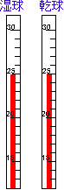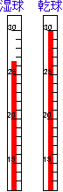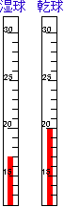

天気によって、気温・湿度・気圧の１日の変化はある程度決まっています。

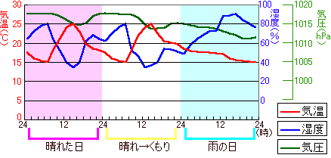気温・湿度・気圧の１日の変化のグラフを見ると、その日が晴れだったか、雨だったか推測できます。

【1日目】晴れ

気温が上がると湿度が下がる、気温が下がると湿度が上がる、という変化をしています。

朝方最低気温になり、午後2時くらいに最高気温になりました。気圧は高めです。

【2日目】晴れ→くもり

はじめのうちは1日目のように気温と湿度が逆の変化をしています。後半で気圧が下がってきました。

夜になってから湿度が上がりぎみになり、気温の低下が1日目より小さくなっています。

【3日目】雨

気温は下がるいっぽうですが、変化は小さいです。湿度は徐々に高くなり、かなり高めになっています。

晴れの日のように急激な変化はありません。気圧は低くなっています。

|  |  |
| --- | --- |
| 晴れの日 | 雨の日 |
| ・気温も湿度も１日のうちで変化が（　　大きい　）。  ・気温と湿度はほぼ（　逆　）の変化をする。  　（気温が上がると湿度が下がる）  ・気温は朝方最低になり、昼過ぎに最高になる。  （太陽の光が地面をあたため、地面が空気をあたためるので、昼過ぎになる） | ・気温も湿度も１日のうちの変化が少ない。  　（気温はあまり上がらない）  ・湿度は一日中高め。  ・気圧が低くなるとくもりや雨になることが多い。 |

　２年　　組　　番　氏名

乾湿度計の一覧表　相対湿度（％）

|  |  |  |  |  |  |  |  |  |  |  |  |  |  |  |  |
| --- | --- | --- | --- | --- | --- | --- | --- | --- | --- | --- | --- | --- | --- | --- | --- |
| 乾球示度 | 乾湿差 ℃ （DRY-WET） | | | | | | | | | | | | | | |
| ℃（DRY） | 0 | 0.5 | 1 | 1.5 | 2 | 2.5 | 3 | 3.5 | 4 | 4.5 | 5 | 5.5 | 6 | 6.5 | 7 |
| 30 | 100 | 96 | 92 | 89 | 85 | 82 | 78 | 75 | 72 | 68 | 65 | 62 | 59 | 56 | 53 |
| 29.5 | 100 | 96 | 92 | 89 | 85 | 82 | 78 | 75 | 71 | 68 | 65 | 62 | 58 | 55 | 52 |
| 29 | 100 | 96 | 92 | 89 | 85 | 81 | 78 | 74 | 71 | 68 | 64 | 61 | 58 | 55 | 52 |
| 28.5 | 100 | 96 | 92 | 88 | 85 | 81 | 78 | 74 | 71 | 67 | 64 | 61 | 58 | 54 | 51 |
| 28 | 100 | 96 | 92 | 88 | 85 | 81 | 77 | 74 | 70 | 67 | 64 | 60 | 57 | 54 | 51 |
| 27.5 | 100 | 96 | 92 | 88 | 84 | 81 | 77 | 74 | 70 | 67 | 63 | 60 | 57 | 53 | 50 |
| 27 | 100 | 96 | 92 | 88 | 84 | 81 | 77 | 73 | 70 | 66 | 63 | 59 | 56 | 53 | 50 |
| 26.5 | 100 | 96 | 92 | 88 | 84 | 80 | 77 | 73 | 69 | 66 | 62 | 59 | 56 | 52 | 49 |
| 26 | 100 | 96 | 92 | 88 | 84 | 80 | 76 | 73 | 69 | 65 | 62 | 58 | 55 | 52 | 48 |
| 25.5 | 100 | 96 | 92 | 88 | 84 | 80 | 76 | 72 | 69 | 65 | 61 | 58 | 55 | 51 | 48 |
| 25 | 100 | 96 | 92 | 88 | 84 | 80 | 76 | 72 | 68 | 65 | 61 | 57 | 54 | 51 | 47 |
| 24.5 | 100 | 96 | 92 | 87 | 83 | 79 | 75 | 72 | 68 | 64 | 61 | 57 | 53 | 50 | 47 |
| 24 | 100 | 96 | 91 | 87 | 83 | 79 | 75 | 71 | 68 | 64 | 60 | 56 | 53 | 49 | 46 |
| 23.5 | 100 | 96 | 91 | 87 | 83 | 79 | 75 | 71 | 67 | 63 | 60 | 56 | 52 | 49 | 45 |
| 23 | 100 | 96 | 91 | 87 | 83 | 79 | 75 | 71 | 67 | 63 | 59 | 55 | 52 | 48 | 45 |
| 22.5 | 100 | 96 | 91 | 87 | 83 | 78 | 74 | 70 | 66 | 62 | 59 | 55 | 51 | 47 | 44 |
| 22 | 100 | 95 | 91 | 87 | 82 | 78 | 74 | 70 | 66 | 62 | 58 | 54 | 50 | 47 | 43 |
| 21.5 | 100 | 95 | 91 | 86 | 82 | 78 | 74 | 69 | 65 | 61 | 57 | 54 | 50 | 46 | 42 |
| 21 | 100 | 95 | 91 | 86 | 82 | 77 | 73 | 69 | 65 | 61 | 57 | 53 | 49 | 45 | 41 |
| 20.5 | 100 | 95 | 91 | 86 | 82 | 77 | 73 | 69 | 64 | 60 | 56 | 52 | 48 | 44 | 41 |
| 20 | 100 | 95 | 91 | 86 | 81 | 77 | 72 | 68 | 64 | 60 | 56 | 52 | 48 | 44 | 40 |
| 19.5 | 100 | 95 | 90 | 86 | 81 | 77 | 72 | 68 | 63 | 59 | 55 | 51 | 47 | 43 | 39 |
| 19 | 100 | 95 | 90 | 85 | 81 | 76 | 72 | 67 | 63 | 59 | 54 | 50 | 46 | 42 | 38 |
| 18.5 | 100 | 95 | 90 | 85 | 81 | 76 | 71 | 67 | 62 | 58 | 54 | 49 | 45 | 41 | 37 |
| 18 | 100 | 95 | 90 | 85 | 80 | 76 | 71 | 66 | 62 | 57 | 53 | 49 | 44 | 40 | 36 |
| 17.5 | 100 | 95 | 90 | 85 | 80 | 75 | 70 | 66 | 61 | 57 | 52 | 48 | 44 | 39 | 35 |
| 17 | 100 | 95 | 90 | 85 | 80 | 75 | 70 | 65 | 61 | 56 | 51 | 47 | 43 | 38 | 34 |
| 16.5 | 100 | 95 | 89 | 84 | 79 | 74 | 69 | 65 | 60 | 55 | 51 | 46 | 42 | 37 | 33 |
| 16 | 100 | 95 | 89 | 84 | 79 | 74 | 69 | 64 | 59 | 55 | 50 | 45 | 41 | 36 | 32 |
| 15.5 | 100 | 95 | 89 | 84 | 79 | 74 | 69 | 64 | 59 | 54 | 49 | 44 | 40 | 35 | 31 |
| 15 | 100 | 94 | 89 | 84 | 78 | 73 | 68 | 63 | 58 | 53 | 48 | 43 | 39 | 34 | 30 |
| 14.5 | 100 | 94 | 89 | 83 | 78 | 73 | 67 | 62 | 57 | 52 | 47 | 43 | 38 | 33 | 28 |
| 14 | 100 | 94 | 89 | 83 | 78 | 72 | 67 | 62 | 57 | 51 | 46 | 42 | 37 | 32 | 27 |
| 13.5 | 100 | 94 | 88 | 83 | 77 | 72 | 66 | 61 | 56 | 51 | 46 | 41 | 36 | 31 | 26 |
| 13 | 100 | 94 | 88 | 82 | 77 | 71 | 66 | 60 | 55 | 50 | 45 | 39 | 34 | 29 | 25 |
| 12.5 | 100 | 94 | 88 | 82 | 76 | 71 | 65 | 60 | 54 | 49 | 44 | 38 | 33 | 28 | 23 |
| 12 | 100 | 94 | 88 | 82 | 76 | 70 | 65 | 59 | 53 | 48 | 43 | 37 | 32 | 27 | 22 |
| 11.5 | 100 | 94 | 88 | 82 | 76 | 70 | 64 | 58 | 53 | 47 | 41 | 36 | 31 | 25 | 20 |

湿度のテスト演習問題　グラフや文章から湿度を求めてみよう！

◎飽和水蒸気量（水蒸気のガマンの限界）は気温によって違い、温度が高いと（多い・少ない）、温度が低いと（多い・少ない）。それぞれの温度について表をグラフにしよう。



|  |  |
| --- | --- |
| 気温 | 飽和水蒸気量（1m3中） |
| ０℃ | 4.8g |
| ５℃ | 6.8g |
| １０℃ | 9.4g |
| １５℃ | 12.8g |
| ２０℃ | 17.3g |
| ２５℃ | 23.1g |
| ３０℃ | 30.4g |

◎空き缶を使って空気中の水を取り出す実験では、缶のまわりの空気を冷やして、空気の飽和水蒸気量を下げて、空気をガマンできなくさせ、水を取り出したのだった。

練習問題：

①　気温20℃の空気1m3に17.3gの水蒸気を含んでいた。湿度は何％か。

　　式：湿度　＝　中身÷ガマンの限界×１００％　＝ 　　答え（　　　　　　）％

②　①の空気を冷やして、気温を10℃にすると、ガマンできなくなって、水になってしまう水蒸気は何gか。

　　　　式： 答え（ 　　　　）ｇ

②　気温30℃の空気に17.3gの水蒸気を含んでいた。露点は何度か。

（ヒント：何度まで気温を下げれば、ガマンの限界（飽和水蒸気量いっぱいいっぱい）になるでしょうか。）

答え：グラフより（ 　　　　）℃

③　気温30℃の空気を冷やすと、10℃になったときに水滴ができはじめた。この30℃の空気には、水蒸気が

何g入っていたことになるか。（ヒント：10℃の飽和水蒸気量まで水蒸気が入っていたということ）　　　 （ 　　　　）ｇ

④　③の30℃の空気の湿度は何％か。（割り切れないので小数第２位を四捨五入、第１位まで書く）

（ヒント：中身は、③の答え、ガマンは上の表の30℃を見よう）

　　　式：　湿度＝　中身÷ガマンの限界×１００　＝

答え（ ）％

湿度は、その気温の（　　　　　　　　　　）を100％として、

（　　　　　　）が何％分含まれているかで表す。

　２年　　組　　番　氏名